97年重要特色領域人才培育改進計畫
「SEM於學術論文的應用-基礎班&進階班」
一、目的
在多變量的統計技術中，結構方程模型 (Structural Equation Modeling, SEM)是近期相當受到推崇的統計分析技術。在許多專業領域如行銷、管理、及近期的財務、會計學術研究上，均扮演了傑出的角色，研究人員在處理潛在構面之間的相關問題時，SEM通常是最佳的選擇。
二、主講人：SPSS宏德國際 資深顧問 張偉豪
三、辦理單位
主辦單位：國立屏東商業技術學院 教學資源中心
協辦單位：SPSS宏德國際股份有限公司
四、活動地點
國立屏東商業技術學院─教學二館 紅廳
五、活動時間
上課時間：99年2月23日上午9：00~17：00
六、參加對象
全國各大專院校教職員生
七、報名方式
1.報名網址：http://trc.npic.edu.tw/registration/?action=activity_list
2.本班滿30人即開班，報名人數基礎班及進階班各60人，額滿為止，若報名人數未達30人，則不予開班。
3.全程參與者，將於會後核發研習證書

八、「SEM於學術論文的應用-基礎班」課程表

2010年02月23日(星期二)
08:30~09:00 | 報到
09:00~09:30 | 結構方程模型簡介
9:30~ 10:50 | ✦ SEM六大參數估計準則步驟及遺漏值處理
10:50~11:00 | 休息
11:00~12:00 | 驗證式因素分析(CFA)與探索式因素分析(EFA)的差異

九、「SEM於學術論文的應用-進階班」課程表
2010年02月23日(星期二)
12:30~13:00 | 報到
13:00~ 14:30 | SEM多群組分析及平均數結構分析
14:30~15:00 | 休息
15:00~16:00 | 修正指標及模型配適度處理技巧
16:10~17:00 | SEM模型配適度意義及輸出報告指標

本校交通位置圖
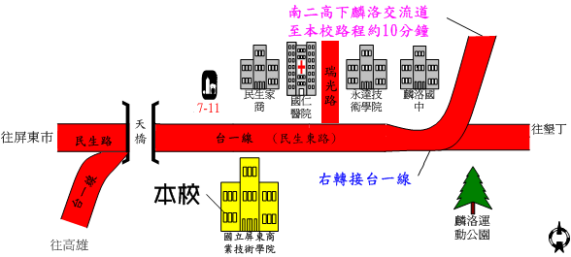
本校活動地點位置
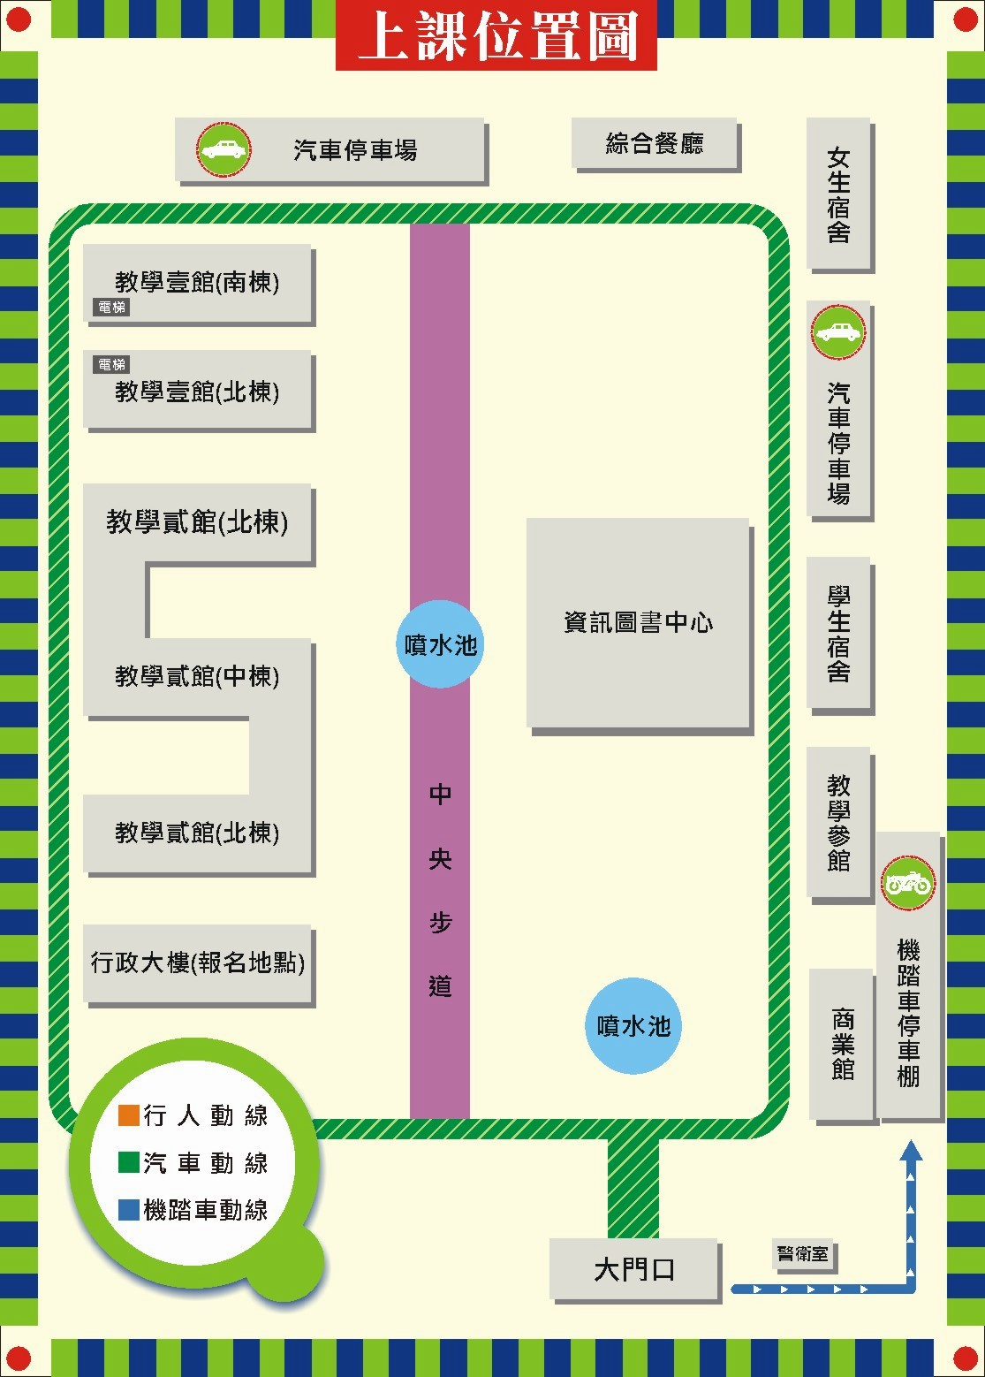
上課地點：紅廳

